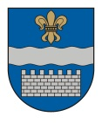
DAUGAVPILS VALSTSPILSĒTAS PAŠVALDĪBAS DOME
K. Valdemāra iela 1, Daugavpils, LV-5401, tālr. 65404344, 65404399, 65404321
e-pasts: info@daugavpils.lv www.daugavpils.lv

2023.gada 9.marta Saistošie noteikumi Nr.3
(protokols Nr.6, .§)

APSTIPRINĀTI
ar Daugavpils valtspilsētas
pašvaldības domes
2023.gada 9.marta
lēmumu Nr.113

Saistošie noteikumi par Daugavpils valstspilsētas pašvaldības simboliku

Izdoti saskaņā ar Pašvaldību likuma 44. panta otro daļu un

Ģerboņu likuma 8. panta 2.¹daļu
- Vispārīgie jautājumi
- Saistošie noteikumi nosaka Daugavpils valstspilsētas pašvaldības (turpmāk – Daugavpils pilsēta) simboliku un tās lietošanas kārtību.
- Daugavpils pilsētas simbolika ir Daugavpils pilsētas ģerbonis un Daugavpils pilsētas karogs.
- Daugavpils pilsētas simboliku lieto šajos noteikumos noteiktajā kārtībā.
- Ģerboņa apraksts un lietošana
- Daugavpils pilsētas ģerboņa heraldiskais apraksts - zilā laukā sudraba viļņota sija, augšā zelta lilija, pēdā savrups sudraba robots ķieģeļu mūris.
- Daugavpils pilsētas ģerboņa (1. pielikums) attēlošanai izmanto šādus heraldiskos krāsu toņus:
  - melnā krāsa – PANTONE BlackC vai CMYK 0/0/0/100;
  - sudraba krāsa – PANTONE 877C vai CMYK 0/0/0/27;
  - zelta krāsa – PANTONE 873C vai CMYK 0/32/100/9;
  - zilā krāsa – PANTONE 286C vai CMYK 100/66/0/2.
- Daugavpils pilsētas ģerboni poligrāfiski attēlo šo noteikumu 5. punktā minētajās PANTONE krāsās. Ja objektīvu iemeslu dēļ nav iespējama PANTONE krāsu izmantošana, poligrāfiskai attēlošanai izmanto CMYK četrkrāsu standartu.
- Daugavpils pilsētas ģerboņa attēlošanai elektroniskā vidē izmanto šo noteikumu 5. punktā minētajiem krāsu toņiem atbilstošus RGB krāsu standarta kodus:
  - melnā krāsa – RGB 0/0/0;
  - sudraba krāsa – RGB 195/196/198;
  - zelta krāsa – RGB 211/142/0;
  - zilā krāsa – RGB 19/73/145.
- Ja Daugavpils pilsētas ģerboni attēlo šo noteikumu 6. vai 7. punktā neminētā materiālā vai tehnikā (audumā, keramikā vai citā materiālā) un tehnoloģiskā procesa vai pamatnes īpašību dēļ nav iespējams izmantot šo noteikumu 5. punktā minētos PANTONE krāsu toņus, attēlošanai izmanto tādus krāsu toņus, kuri vizuāli salīdzinot iespējami tuvu atbilst šo noteikumu 5. punktā minētajiem PANTONE krāsu toņiem. Sudraba krāsu var aizstāt ar krāsas toni, kas vizuāli pielīdzināts PANTONE 4C Cool gray, RAL 7047 vai RAL 9006. Zelta krāsu var aizstāt ar krāsas toni, kas vizuāli pielīdzināts PANTONE 131C, RAL 1006 vai RAL 1036 . Melnu krāsu var aizstāt ar krāsas toni, kas vizuāli pielīdzināts RAL 9004. Zilu krāsu var aizstāt ar krāsas toni, kas vizuāli pielīdzināts RAL 5017.
- Attēlojot Daugavpils pilsētas ģerboni, nav pieļaujama tādu krāsu toņu izmantošana, kas neatbilst šo noteikumu 5., 7. vai 8. punktā minētajiem krāsu toņiem, vai ģerboņa krāsaina attēla pārveidošana un attēlošana melnbaltā attēlā.
- Lietojot Daugavpils pilsētas ģerboņa attēlu, tam jāatbilst ģerboņa heraldiskajam aprakstam, šajos noteikumos noteiktajam krāsojumam un pamatā jāsakrīt ar attēlu 1. pielikumā.
- Daugavpils pilsētas ģerboni var attēlot vienkrāsas kontūrzīmējumā (2. pielikums) vai kongrīvā (reljefspiedumā), nodrošinot labi saskatāmu un skaidri nolasāmu ģerboņa attēlojumu.
- Daugavpils pilsētai ir ekskluzīvas tiesības lietot Daugavpils pilsētas ģerboņa attēlu un kontūrzīmējumu.
- Saņemot šo noteikumu 33. un 34. punktā noteiktajā kārtībā Daugavpils pilsētas atļauju, Daugavpils pilsētas ģerboni var izpildīt citā vizuāli uztveramā veidā.
- Daugavpils pilsētas ģerboni lieto:
  - Daugavpils valstspilsētas pašvaldības institūcijas uz veidlapām, zīmogos, iespieddarbos, uz izdevumu vākiem un titullapām, diplomiem, atzinības un goda rakstiem, apliecībām, vizītkartēm un oficiāliem dokumentiem, izkārtnēm, oficiālajās tīmekļvietnēs un platformās, reprezentācijas materiālos, pie ēkām, telpās un uz transportlīdzekļiem;
  - pasākumu afišās, izdevumos, reklāmās un pasākumos:
    - kurus finansiāli atbalsta Daugavpils pilsēta;
    - kurus organizē Daugavpils pilsētas iestādes un kapitālsabiedrības, kurās ne mazāk kā 50% kapitāldaļu pieder Daugavpils pilsētai.
- Daugavpils pilsētas ģerboņa attēlu, garantējot pienācīgu cieņu pret to, drīkst izvietot citu publisko un privāto institūciju, un privātpersonu telpās.
- Aizliegts izmantot ģerboni, kas ir bojāts.
- Karoga apraksts un lietošana
- Daugavpils pilsētas karogam (3. pielikums) ir taisnstūra forma, tā audekls sadalīts divās horizontālās vienāda platuma joslās - augšējā josla karmīnsarkanā, apakšējā josla baltā krāsā. Karoga vidū attēlots krāsains Daugavpils pilsētas ģerbonis.
- Daugavpils pilsētas karogu poligrāfiskai attēlošanai izmanto šādus krāsu toņus:
  - karmīnsarkanā krāsa – PANTONE 201C vai CMYK 25/100/77/20;
  - baltā krāsa - PANTONE White vai CMYK 0/0/0/0;
  - melnā krāsa – PANTONE BlackC vai CMYK 0/0/0/100;
  - sudraba krāsa – PANTONE 877C vai CMYK 0/0/0/27;
  - zelta krāsa – PANTONE 873C vai CMYK 0/32/100/9;
  - zilā krāsa – PANTONE 286C vai CMYK 100/66/0/2.
- Ja Daugavpils pilsētas karogu vai galda karodziņu izgatavo no auduma, izgatavošanai izmanto karmīnsarkanu krāsu atbilstoši PANTONE Textile Colour System 19-1629 TPX vai 19-1629 TC krāsas kodam.
- Ja Daugavpils pilsētas karogu izgatavo šo noteikumu 18. un 19. punktā neminētā materiālā vai tehnikā, izgatavošanai izmanto šo noteikumu 18. punktā minētos krāsu toņus.
- Daugavpils pilsētas karogs ir abpusējs (abas puses identiskas). Karoga platuma un garuma attiecība ir 1:2.
- Karogu izgatavo šādos lielumos: 2 m x 1 m un 3 m x 1,5 m.
- Karoga kāta garums un diametrs ir proporcionāls karoga izmēram. Karoga kātu izgatavo, ievērojot šādas prasības:
  - karoga kāts ir garāks par karoga garāko malu;
  - karoga kāts ir taisns un gluds, baltā krāsā;
  - karoga kāta augšējais gals ir plakans, noapaļots, par vairākiem centimetriem lielāks nekā kāta diametrs. Karoga kāta augšējā galā var būt dekoratīvs konusveida, lodveida vai elipses veida uzgalis.
- Lietojot Daugavpils pilsētas karogu, tam jāatbilst karoga aprakstam, šajos noteikumos noteiktajam krāsojumam un pamatā jāsakrīt ar attēlu 3. pielikumā.
- Daugavpils administratīvajā teritorijā Daugavpils pilsētas karogu pastāvīgi novieto pie pašvaldības ēkām un Vienības laukumā. Daugavpils pilsētas karogu lieto pasākumos, kurus organizē Daugavpils pilsētas iestādes un kapitālsabiedrības, kurās ne mazāk kā 50% kapitāldaļu pieder Daugavpils pilsētai. Fiziskas un juridiskas personas pēc brīvas gribas ir tiesīgas lietot Daugavpils pilsētas karogu pie pilsētas administratīvajā teritorijā esošām ēkām, valsts svētkos kopā ar Latvijas Republikas valsts karogu, novietojot to atbilstoši normatīvo aktu prasībām, kā arī citos gadījumos ikdienā, garantējot pienācīgu cieņu pret Daugavpils pilsētas karogu un tā atbilstību šo noteikumu prasībām.
- Ja Daugavpils pilsētas karogu lieto pie ēkas fasādes, to visā platumā (vertikālo malu) piestiprina pie karoga kāta, kas ievietots pie ēkas fasādes piestiprinātā karoga turētāja tā, lai karoga apakšējais stūris atrastos ne zemāk par 2,5 m no zemes.
- Ja Daugavpils pilsētas karogu lieto karoga mastā, karoga augšējo malu nostiprina mastā ne mazāk par 6 metriem no zemes tā, lai karoga apakšējais stūris atrastos ne zemāk par 2,5 m no zemes.
- Ja Daugavpils pilsētas karogu paceļ kopā ar Latvijas valsts karogu, to paceļ Ministru kabineta noteikumos par Latvijas valsts karoga lietošanu noteiktajā kārtībā.
- Daugavpils pilsētas karogu aizliegts lietot:
  - virs un pie ēkām, kurās tiek veikti būvdarbi;
  - pie ēkām, kuras pilnīgi vai daļēji sagruvušas, vai bojā ainavu;
  - pie ēkām, kurām tiek atjaunota fasāde;
  - ja karogs ir bojāts, izbalējis, netīrs vai citādi vizuāli nepiemērots;
  - citās nepiemērotās vietās un apstākļos.
- Vietās, kur Daugavpils pilsētas karogs netiek lietots pastāvīgi, to paceļ ne vēlāk kā plkst. 9.00, un nolaiž ne agrāk kā plkst. 21.00 vai paceļ tad, kad sākušies svētki, svinības vai citi pasākumi, un nolaiž, kad minētie pasākumi beigušies.
- Galda karodziņus, papīra karodziņus, kā arī cita veida mazos karodziņus izgatavo, ievērojot Daugavpils pilsētas karoga proporcijas 1:2.
- Atļaujas saņemšana Daugavpils pilsētas simbolikas izgatavošanai
- Daugavpils pilsētas simboliku izmanto reklāmā, noformējumā, preču zīmēs, suvenīru un citu izstrādājumu izgatavošanā tikai ar Daugavpils pilsētas atļauju (turpmāk - atļauja).
- Atļaujas saņemšanai persona iesniedz iesniegumu personīgi vai to nosūta pa pastu Daugavpils pašvaldības centrālās pārvaldes Pilsētplānošanas un būvniecības departamentam (turpmāk - Departaments). Elektroniskā veidā iesniegums iesniedzams, nosūtot uz elektroniskā pasta adresi ppdep@daugavpils.lv. Iesniegumam pievieno izstrādājuma skici vai etalona paraugu.
- Atļauju Daugavpils pilsētas simbolikas izmantošanai izdod Departaments.
- Departaments pieņem lēmumu par atteikumu izsniegt atļauju simbolikas izmantošanai, ja simboliku paredzēts lietot veidā, kas neatbilst šajos noteikumos noteiktajām prasībām, vai ja Daugavpils pilsētas simbolikas lietošana piedāvātajā veidā var radīt negatīvu iespaidu par Daugavpils pilsētas tēlu.
- Daugavpils pilsētas simbolikas izmantošanai komerciāliem mērķiem Departaments izsniedz atļauju pēc pašvaldības nodevas samaksas.
- Atļaujas derīguma termiņš ir trīs gadi.
- Tirdzniecības vietā, kurā tiek realizēti jebkura veida izstrādājumi ar Daugavpils pilsētas simboliku, jāatrodas simbolikas lietošanas atļaujai. Simbolikas lietotājam pēc kontrolējošo amatpersonu pieprasījuma jāuzrāda atļauja.
- Noslēguma jautājumi
- Daugavpils pilsētas ģerboņa un karoga grafisko failu iespējams lejupielādēt pašvaldības mājaslapā www.daugavpils.lv.
- Departamenta lēmumu vai faktisko rīcību Administratīvā procesa likuma noteiktajā kārtībā var apstrīdēt Daugavpils pilsētas domē.
- Saistošo noteikumu izpildi kontrolē Departaments un Daugavpils pilsētas pašvaldības policija atbilstoši to kompetencei.
- Atzīt par spēku zaudējušiem Daugavpils pilsētas domes 2008. gada 29. maija saistošos noteikumus Nr. 27 “Par Daugavpils pilsētas pašvaldības simboliku” (Latvijas Vēstnesis, 2008., Nr.99, 2010., Nr.206, 2020., Nr.55).

Daugavpils valstspilsētas pašvaldības
domes priekšsēdētājs A.Elksniņš

Dokuments ir parakstīts ar drošu elektronisko parakstu un satur laika zīmogu.

1.pielikums
Daugavpils valstspilsētas pašvaldības domes 2023. gada 9.marta
saistošajiem noteikumiem Nr.3

Daugavpils pilsētas ģerboņa attēls

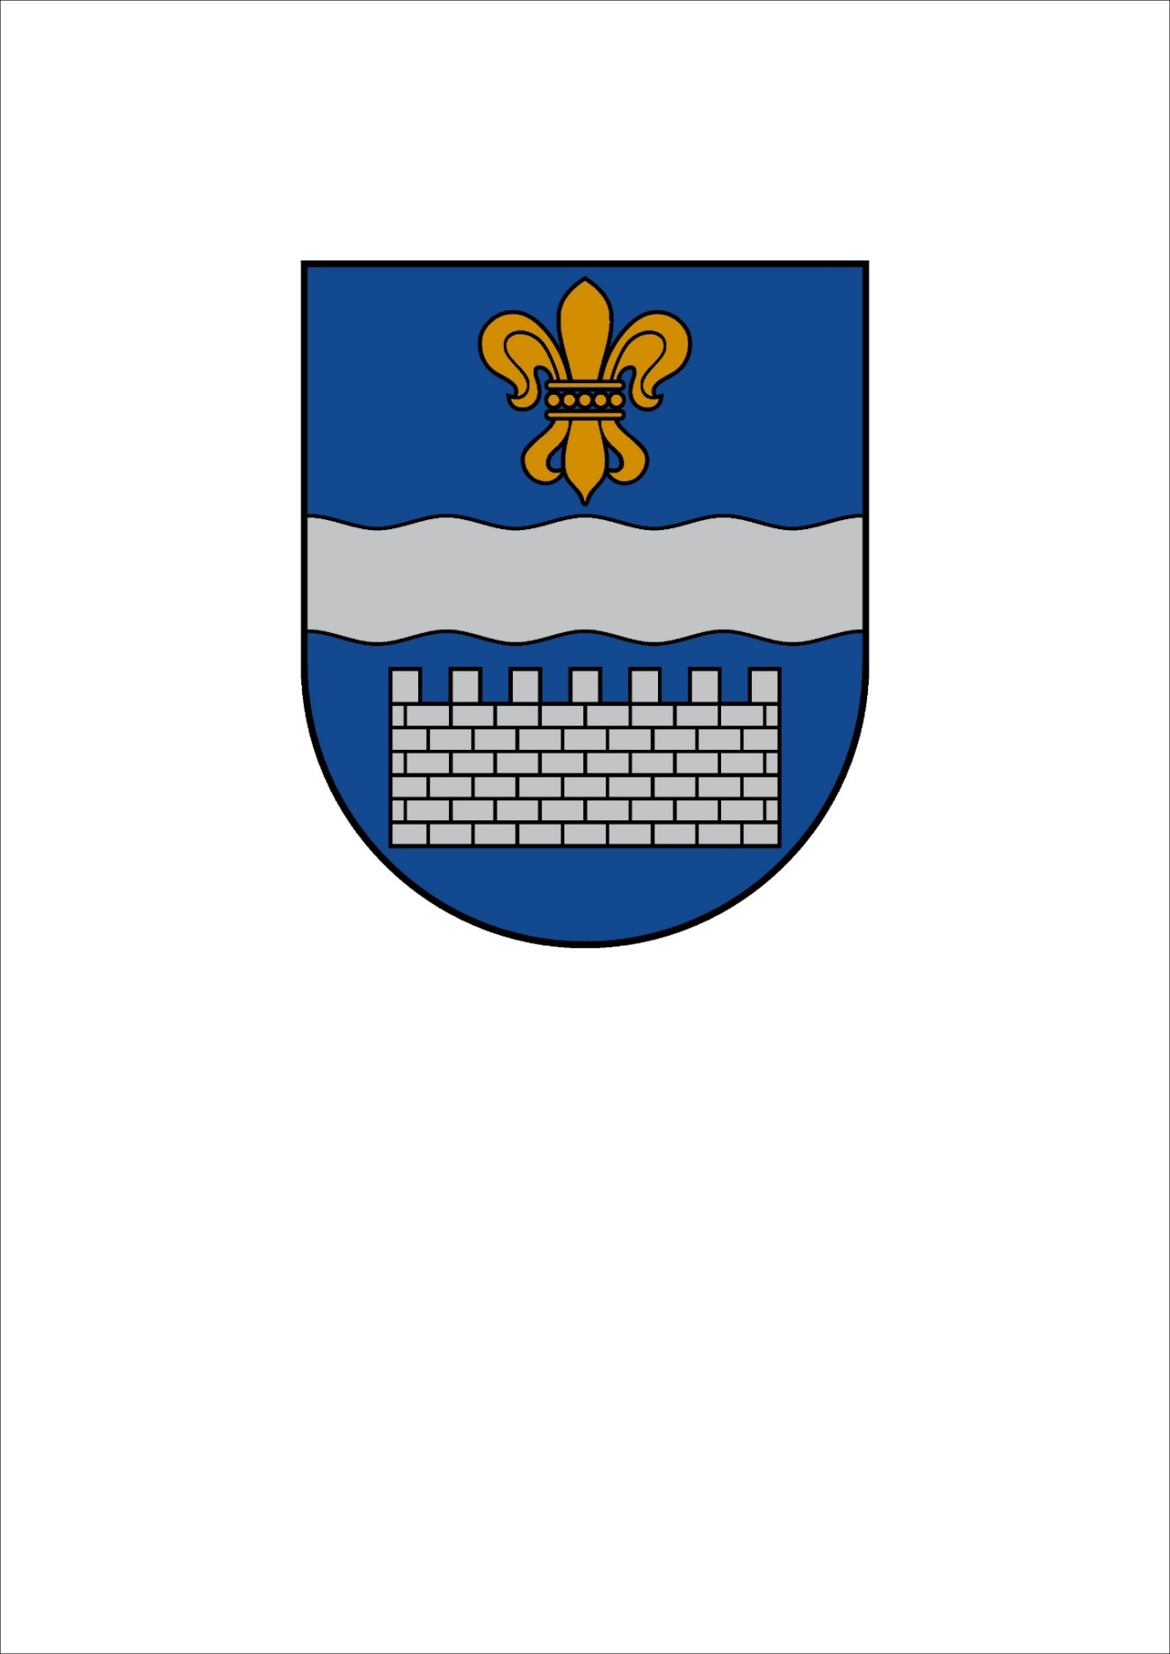
2.pielikums
Daugavpils valstspilsētas pašvaldības domes 2023.gada 9.marta
saistošajiem noteikumiem Nr.3

Daugavpils pilsētas ģerboņa kontūrzīmējums

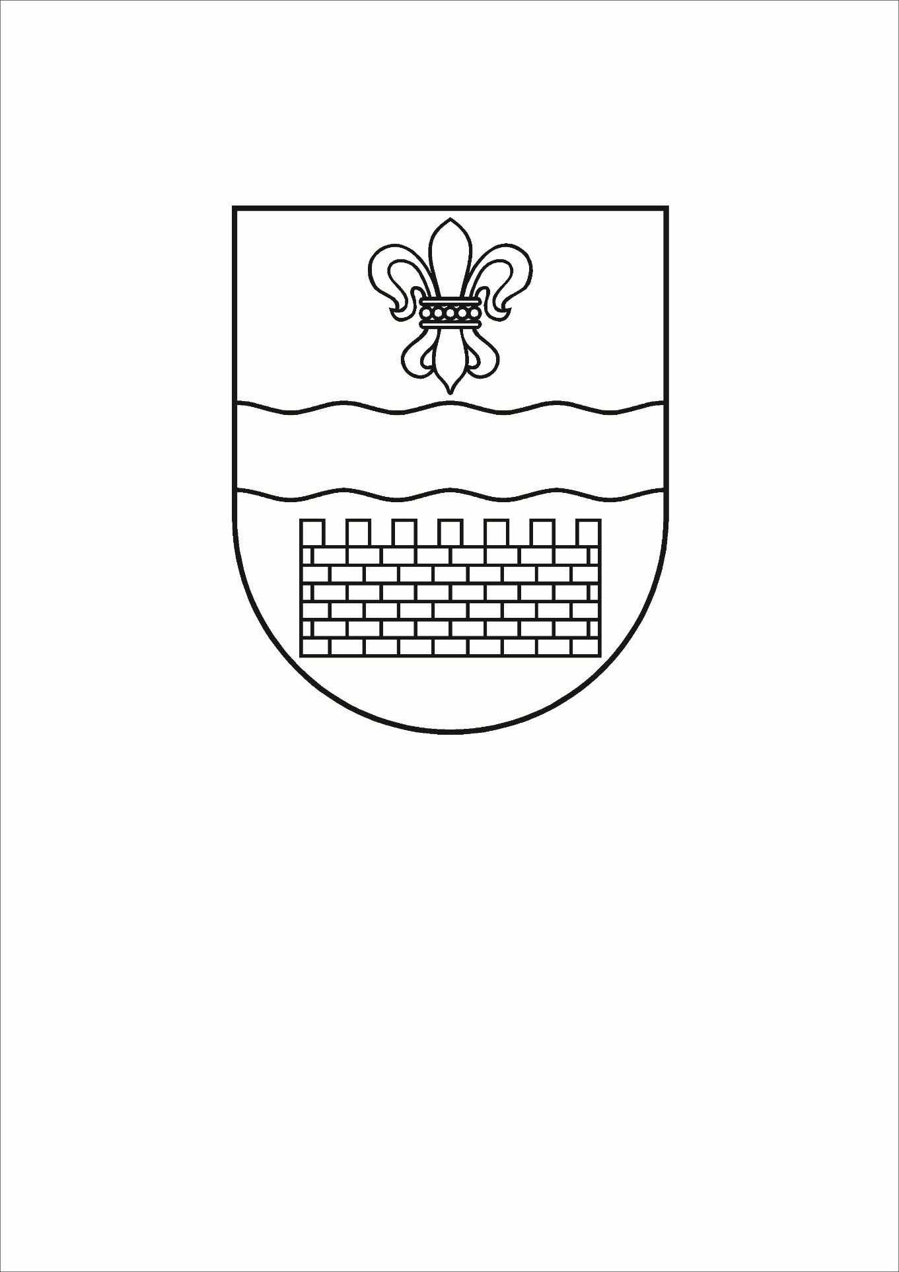

3.pielikums
Daugavpils valstspilsētas pašvaldības domes 2023.gada 9.marta
saistošajiem noteikumiem Nr.3

Daugavpils pilsētas karoga attēls

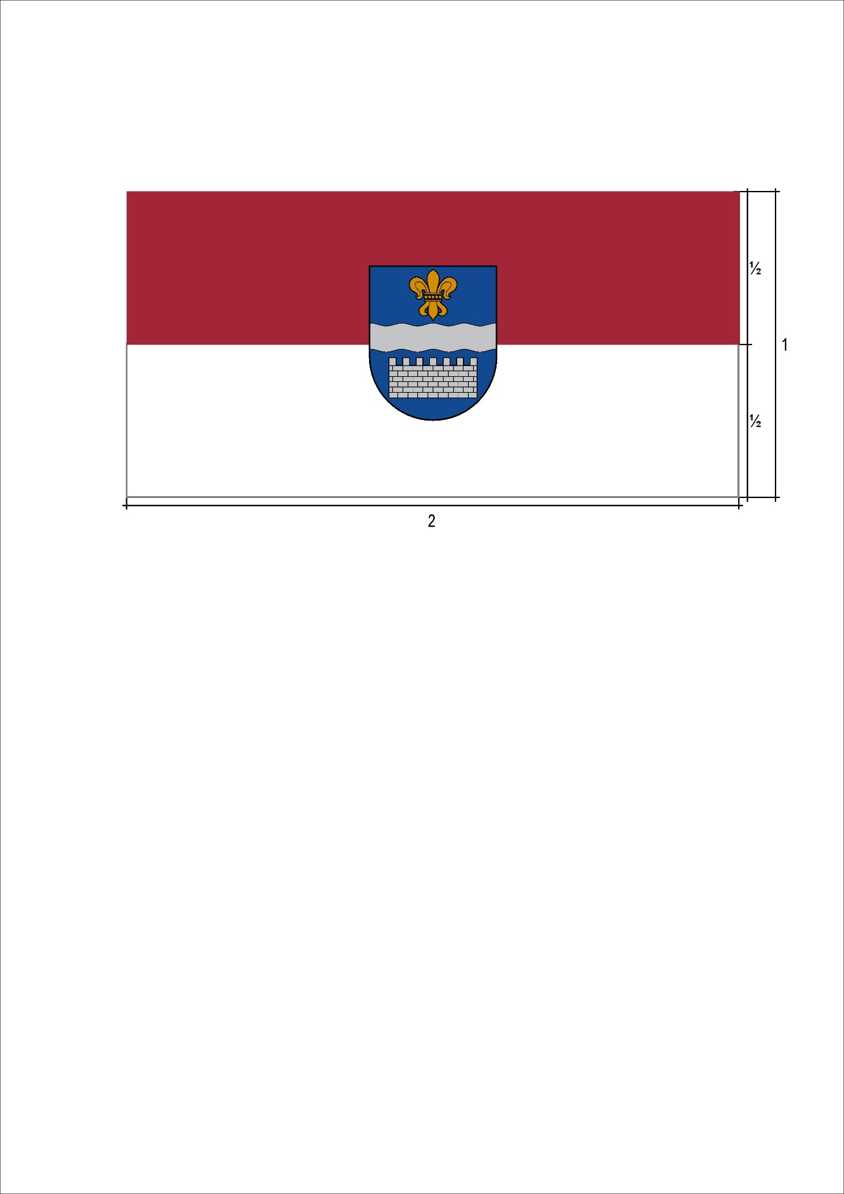

Daugavpils domes 2023.gada 9.marta saistošo noteikumu Nr.3 “Saistošie noteikumi par Daugavpils valstspilsētas pašvaldības simboliku” paskaidrojuma raksts

Paskaidrojuma raksta sadaļa | Norādāmā informācija
- Mērķis un nepieciešamības pamatojums | Izpildot Pašvaldību likuma pārejas noteikumu 6.punktā noteikto, ka pašvaldības domei jāizvērtē uz likuma “Par pašvaldībām” normu pamata izdoto saistošo noteikumu atbilstība šim likumam un jāizdod jauni saistošie noteikumi atbilstoši šajā likumā ietvertajam pilnvarojumam, ir izstrādāti jauni saistošie noteikumi par Daugavpils valstspilsētas pašvaldības simboliku.  Saistošo noteikumu projektā saglabāts pašreiz Daugavpils domes 2008.gada 29.maija saistošajos noteikumos Nr.27 “Par Daugavpils pilsētas pašvaldības simboliku” noteiktais pašvaldības ģerboņa un karoga apraksts, papildus nosakot nosacījumus krāsu toņiem un precizējot simbolikas lietošanas nosacījumus.  Ar minēto saistošo noteikumu spēkā stāšanās brīdi spēku zaudē Daugavpils domes 2008.gada 29.maija saistošie noteikumi Nr.27 “Par Daugavpils pilsētas pašvaldības simboliku”.
- Fiskālā ietekme uz pašvaldības budžetu | Saistošo noteikumu projektā saglabāts, ka pašvaldības simboliku ir atļauts izmantot komerciāliem mērķiem tikai ar pašvaldības atļauju, kuru izsniedz pēc pašvaldības nodevas samaksas.  2022.gadā Pilsētplānošanas un būvniecības departamentā netika saņemti iesniegumi šādu atļauju saņemšanai.  Īstenojot saistošo noteikumu projektu, netiek prognozēta būtiska ietekme uz pašvaldības budžetu.
- Sociālā ietekme, ietekme uz vidi, iedzīvotāju veselību, uzņēmējdarbības vidi pašvaldības teritorijā, kā arī plānotā regulējuma ietekme uz konkurenci | Saistošo noteikumu projekts skar uzņēmējus, kuri pašvaldības simboliku izmanto komerciāliem mērķiem.  Būtiska ietekme uz uzņēmējdarbības vidi pašvaldības teritorijā netiek prognozēta.
- Ietekme uz administratīvajām procedūrām un to izmaksām | Saistošo noteikumu projekts nemaina līdzšinējo kārtību. Saistošo noteikumu piemērošanā persona var vērsties Daugavpils pašvaldības centrālās pārvaldes Pilsētplānošanas un būvniecības departamentā.  Saskaņā ar Daugavpils domes 2013.gada 14.novembra saistošajiem noteikumiem Nr.55 “Daugavpils pilsētas pašvaldības saistošie noteikumi par nodevām” par pašvaldības simbolikas izmantošanu reklāmā, preču zīmēs, suvenīru ražošanā vai citiem komerciāliem mērķiem maksājama vienreizēja nodeva par vienu izstrādājuma veidu 17 euro apmērā.
- Ietekme uz pašvaldības funkcijām un cilvēkresursiem | Saistošo noteikumu projekta īstenošanā netiks uzlikti jauni pienākumi vai uzdevumi esošajiem darbiniekiem, veidotas jaunas darba vietas u.tml.
- Informācija par izpildes nodrošināšanu | Saistošo noteikumu projekta izpildi kontrolēs Daugavpils pašvaldības centrālās pārvaldes Pilsētplānošanas un būvniecības departaments un Daugavpils pilsētas pašvaldības policija atbilstoši to kompetencei.
- Prasību un izmaksu samērīgums pret ieguvumiem, ko sniedz mērķa sasniegšana | Saistošie noteikumi ir piemēroti iecerētā mērķa sasniegšanas nodrošināšanai un paredz tikai to, kas ir vajadzīgs minētā mērķa sasniegšanai.
- Izstrādes gaitā veiktās konsultācijas ar privātpersonām un institūcijām | Pēc pašvaldības lūguma tika saņemts Vides aizsardzības un reģionālās attīstības ministrijas viedoklis par izstrādāto saistošo noteikumu projektu, saskaņā ar kuru tika veikti attiecīgie precizējumi saistošo noteikumu tekstā.  Sabiedrības viedokļa noskaidrošanai saistošo noteikumu projekts publicēts pašvaldības tīmekļvietnē www.daugavpils.lv sadaļā “Sabiedrības līdzdalība”, termiņš viedokļu iesniegšanai – no 2023.gada 1. februāra līdz 2023.gada 15.februārim.  Par saistošo noteikumu projektu tika saņemti trīs privātpersonu viedokļi, kuri daļā satur vērtējumu par pašvaldības darbu kopumā un neskar saistošo noteikumu projektā noteikto regulējumu.  Saņemtie priekšlikumu par karoga lietošanu, par ģerboņa attēla izmēra attiecības pret karoga platuma noteikšanu, par ģerboņa, t.sk., atsevišķu elementu, attēlu lietošanu un daļa no izteiktajiem priekšlikumiem un iebildumiem ir ņemti vērā, veicot saistošo noteikumu projekta regulējumā izmaiņas (sk. projekta 12. punktu).  Netika atbalstīts priekšlikums saistošo noteikumu projektā noteikt, ka Daugavpils pilsētas ģerboņa attēla augstums ir ½ no Daugavpils pilsētas karoga platuma. Saistošo noteikumu projektā ir noteikts, ka, lietojot Daugavpils pilsētas karogu, tam jāatbilst karoga aprakstam, saistošajos noteikumos noteiktajam krāsojumam un pamatā jāsakrīt ar saistošo noteikumu pielikumā noteikto attēlu, kurā ir attēlots ģerboņa novietojums uz karoga. Saistošo noteikumu projektā noteikts, ka krāsains Daugavpils pilsētas ģerbonis attēlojams karoga vidū.  Kā arī, netika atbalstīts priekšlikums saistošajos noteikumos nemaz nenoteikt konkrētus izmērus, kādā izgatavojams pilsētas karogs.  Karoga pareiza lietošana ir ļoti būtiska neatkarīgi no tā, kādos gadījumos karogs tiek lietots: pie pašvaldības iestādes, pie dzīvojamās ēkas vai pacelts mastā savā privātīpašumā valsts vai ģimenes svētku laikā. Karoga lietošanas kārtība ir nosakāma, lai izrādītu tam pienācīgu cieņu.  Ņemot vērā to, ka visbiežāk karogi tiek novietoti pie ēku fasādēm vai mastā (6 m), saistošo noteikumu projektā noteiktais karoga izmērs 200 x 100 cm būs izmantojams abos gadījumos, kā arī karogs ar izmēru 300 x 150 cm būs piemērots 12 m garuma mastam.  Savukārt vienota izmēra karoga lietošana tikai pastiprinās Daugavpils pilsētas karoga nozīmi un tam tiks izrādīta pienācīga cieņa.  Saskaņā ar Daugavpils pašvaldības centrālās pārvaldes Pilsētplānošanas un būvniecības departamenta priekšlikumiem:  - saistošo noteikumu projekta teksts tika redakcionāli precizēts;  - saistošo noteikumu projektā tika paredzēta iespēja ar Daugavpils pilsētas atļauju Daugavpils pilsētas ģerboni izpildīt arī citā vizuāli uztveramā veidā (sk. projekta 13. punktu),  - noteikts, ka karogs ir abpusējs (abas puses identiskas) (sk. projekta 21. punktu);  - noteikts, ka Daugavpils pilsētas ģerboņa un karoga grafisko failu iespējams lejupielādēt pašvaldības mājaslapā www.daugavpils.lv (sk. projekta 39. punktu).

Daugavpils valstspilsētas pašvaldības
domes priekšsēdētājs A.Elksniņš

Dokuments ir parakstīts ar drošu elektronisko parakstu un satur laika zīmogu.

